**BAB III**

**ANALISIS DAN PERANCANGAN**

1. **Analisis**

Sebelum memulai proses prancangan simulasi pembentukan skema partisi *database* dengan algoritma *Vertical Partitioning*, terlebih dahulu perlu dilakukan analisis terhadap sistem yang akan dirancang. Tahapan analisis tersebut mencakup analisis kebutuhan dan analisis proses, setelah itu dilanjutkan dengan perancangan *user interface*.

1. **Analisis Kebutuhan**

Bagian ini akan menjelaskan kebutuhan yang akan diperlukan oleh sistem. Kebutuhan tersebut meliputi komponen entitas dan struktur *file path* objek gambar.

1. **Komponen Entitas**

Komponen entitas, meliputi relasi antar tabel beserta atributnya, dirancang dengan sederhana sebagai bentuk inisial awal di dalam proses pembentukan partisi database secara vertikal. Rancangan tersebut dapat dilihat pada gambar 3.1.

1. **Struktur File Path Objek Gambar**

Di dalam simulasi ini, struktur *file path* objek gambar merupakan susunan *folder* dan lokasi penyimpanan data gambar berdasarkan kategori album dan galeri yang akan digunakan. Struktur *file path* tersebut dapat dilihat pada gambar 3.2.

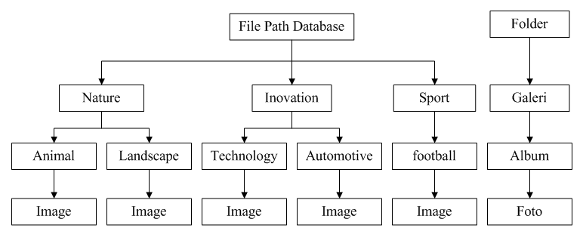

Gambar 3.2. Struktur *file path* objek gambar.

1. **Analisis Proses**

Berikut ini adalah pembahasan tentang analisis proses kerja dalam proses pembentukan skema partisi dengan algoritma *Vertical Partitioning* serta uji analisis perbandingan antara skema partisi yang telah terbentuk dengan skema *relational database*  dengan berbagai percobaan yang telah ditetapkan oleh sistem.

1. **Flowchart Pembentukan Skema Partisi**

Untuk memahami proses kerja pembentukan skema partisi, gambar 3.3 menampilkan *flowchart* proses perubahan skema *relational database* menjadi skema partisi.

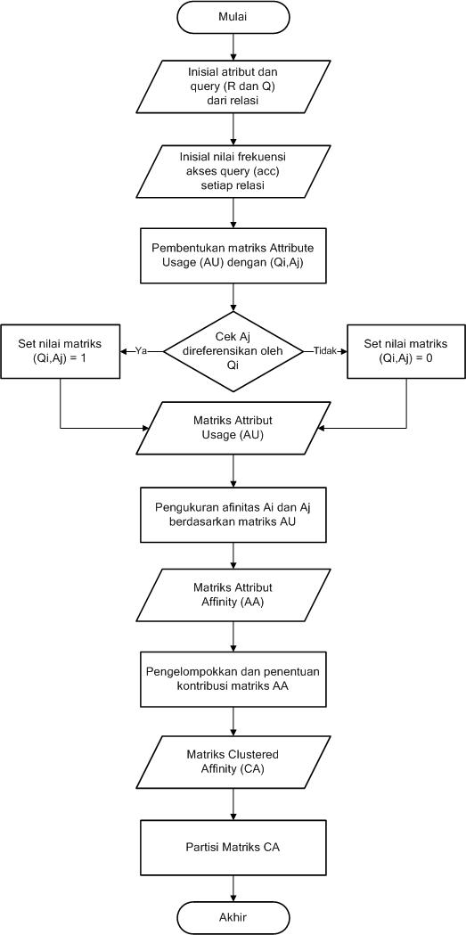

Gambar 3.3. *Flowchart* proses pembentukan skema partisi database vertikal

1. **Analisis Algoritma Vertical Partitioning (VP)**

Dalam simulasi ini, algoritma VP bertujuan mengubah skema *relational database* menjadi skema partisi secara vertikal dengan teknik *splitting* ke dalam bentuk kelompok fragmen. Tabel-tabel yang akan di partisi adalah tabel foto dan album, sedangkan untuk galeri tetap pada relasi semula. Proses perubahan tersebut melalui beberapa tahapan. Tahapan tersebut adalah sebagai berikut :

1. **Pembentukan Nilai Matriks Attribute Usage (AU)**

Proses pembentukan nilai matriks AU, meliputi beberapa langkah yang akan dijabarkan sebagai berikut:

1. Menginisialisasikan setiap atribut dari masing-masing relasi ke dalam persamaan ) dan susunan *query* yang mengakses atribut pada relasi tersebut ke dalam persamaan . Pada simulasi ini, ada dua tabel yang akan di partisi yaitu tabel foto dan album. Tahapan inisialisasi untuk kedua tabel tersebut adalah sebagai berikut :
2. Persamaan *R* dan *Q* pada tabel foto

R = { A1,A2, A3, A4, A5, A6, A7, A8, A9}

Q = {Q1, Q2, Q3, Q4, Q5, Q6, Q7}

Keterangan *R* dan *Q*

|  |  |  |  |  |
| --- | --- | --- | --- | --- |
| **R** | **(Tabel Foto)** |  | **Q** | **(Query Tabel Foto)** |
| A1 → | IMGID |  | Q1 → | A2, A8, A9 |
| A2 → | IMGName |  | Q2 → | A1, A2, A8, A9 |
| A3 → | IMGWidth |  | Q3 → | A2, A5, A6, A8 |
| A4 → | IMGHeight |  | Q4 → | A2, A3, A4, A6, A8 |
| A5 → | IMGSize |  | Q5 → | A1, A5, A6, A7, A9 |
| A6 → | IMGType |  | Q6 → | A1, A2, A3, A4, A5, A6, A8 |
| A7 → | IMGDesc |  | Q7 → | A2, A3, A4, A5, A6, A7, A8, A9 |
| A8 → | IMGFileLoc |  |  |  |
| A9 → | AlbumID |  |  |  |

1. Persamaan *R* dan *Q* pada tabel album

R = { A1,A2, A3, A4, A5 }

Q = {Q1, Q2, Q3, Q4, Q5 }

Keterangan *R* dan *Q*

|  |  |  |  |  |
| --- | --- | --- | --- | --- |
| **R** | **(Tabel Album)** |  | **Q** | **(Query Tabel Album)** |
| A1 → | AlbumID |  | Q1 → | A1, A2, A3 |
| A2 → | Title |  | Q2 → | A2, A3, A5 |
| A3 → | Category |  | Q3 → | A1, A3, A4, A5 |
| A4 → | ImgTotal |  | Q4 → | A1, A2, A5 |
| A5 → | NoGallery |  | Q5 → | A2, A3, A4, A5 |

Untuk tabel galeri tidak dilakukan partisi, karena jumlah *request* (Q) pada relasi tersebut hanya ada satu dan memiliki dua atribut.

1. Menentukan nilai matriks dan ditentukan berdasarkan ketentuan sebagai berikut :
2. = 1, jika atribut direferensikan oleh *query*
3. = 0, selain dari kondisi tersebut.

Berdasarkan ketentuan tersebut, proses pembentukan nilai matriks pada tabel foto dan album dijabarkan sebagai berikut:

Pembentukan nilai matriks pada tabel foto

|  |  |  |  |  |  |  |  |  |  |  |  |
| --- | --- | --- | --- | --- | --- | --- | --- | --- | --- | --- | --- |
|  |  |  | A1 | A2 | A3 | A4 | A5 | A6 | A7 | A8 | A9 |
| Q1 →A2, A8, A9 | → | Q1 | 0 | 1 | 0 | 0 | 0 | 0 | 0 | 1 | 1 |
| Q2 →A1, A2, A8, A9 | → | Q2 | 1 | 1 | 0 | 0 | 0 | 0 | 0 | 1 | 1 |
| Q3→A2, A5, A6, A8 | → | Q3 | 0 | 1 | 0 | 0 | 1 | 1 | 0 | 1 | 0 |
| Q4→A2, A3, A4, A6, A8 | → | Q4 | 0 | 1 | 1 | 1 | 0 | 1 | 0 | 1 | 0 |
| Q5→A1, A5, A6, A7, A9 | → | Q5 | 1 | 0 | 0 | 0 | 1 | 1 | 1 | 0 | 1 |
| Q6→A1, A2, A3, A4, A5, A6, A8 | → | Q6 | 1 | 1 | 1 | 1 | 1 | 1 | 0 | 1 | 0 |
| Q7→A2, A3, A4, A5, A6, A7, A8, A9 | → | Q7 | 0 | 1 | 1 | 1 | 1 | 1 | 1 | 1 | 1 |

Nilai matrikspada tabel foto :

Pembentukan nilai matriks pada tabel album

|  |  |  |  |  |  |  |  |
| --- | --- | --- | --- | --- | --- | --- | --- |
|  |  |  | A1 | A2 | A3 | A4 | A5 |
| Q1 → A1, A2, A3 | → | Q1 | 1 | 1 | 1 | 0 | 0 |
| Q2 → A2, A3, A5 | → | Q2 | 0 | 1 | 1 | 0 | 1 |
| Q3 → A1, A3, A4, A5 | → | Q3 | 1 | 0 | 1 | 1 | 1 |
| Q4 → A1, A2, A5 | → | Q4 | 1 | 1 | 0 | 0 | 1 |
| Q5 → A2, A3, A4, A5 | → | Q5 | 0 | 1 | 1 | 1 | 1 |

Nilai matrikspada tabel foto :

1. **Pengukuran Nilai Matriks Attribute Affinity (AA)**

Pengukuran nilai matriks AA didasarkan pada nilai matriks AU dan frekuensi akses () setiap query pada masing-masing tabel. Pada simulasi ini nilai frekuensi akses () pada masing-masing tabel ditentukan dengan nilai ketetapan sebagai berikut :

|  |  |  |  |  |  |  |  |  |  |  |  |  |
| --- | --- | --- | --- | --- | --- | --- | --- | --- | --- | --- | --- | --- |
| Nilai nilai matriks AU dan pada tabel foto | | | | | | | | | | | | |
|  | A1 | A2 | A3 | A4 | A5 | A6 | A7 | A8 | A9 |  | Q |  |
| Q1 | 0 | 1 | 0 | 0 | 0 | 0 | 0 | 1 | 1 |  | Q1 = | 35 |
| Q2 | 1 | 1 | 0 | 0 | 0 | 0 | 0 | 1 | 1 |  | Q2 = | 25 |
| Q3 | 0 | 1 | 0 | 0 | 1 | 1 | 0 | 1 | 0 |  | Q3 = | 15 |
| Q4 | 0 | 1 | 1 | 1 | 0 | 1 | 0 | 1 | 0 |  | Q4 = | 2 |
| Q5 | 1 | 0 | 0 | 0 | 1 | 1 | 1 | 0 | 1 |  | Q5 = | 18 |
| Q6 | 1 | 1 | 1 | 1 | 1 | 1 | 0 | 1 | 0 |  | Q6 = | 10 |
| Q7 | 0 | 1 | 1 | 1 | 1 | 1 | 1 | 1 | 1 |  | Q7 = | 15 |

|  |  |  |  |  |  |  |  |  |  |
| --- | --- | --- | --- | --- | --- | --- | --- | --- | --- |
| Nilai nilai matriks AU dan pada tabel album | | | | | | | | | |
|  | A1 | A2 | A3 | A4 | A5 |  | Q |  |
| Q1 | 1 | 1 | 1 | 0 | 0 |  | Q1 = | 17 |
| Q2 | 0 | 1 | 1 | 0 | 1 |  | Q2 = | 14 |
| Q3 | 1 | 0 | 1 | 1 | 1 |  | Q3 = | 3 |
| Q4 | 1 | 1 | 0 | 0 | 1 |  | Q4 = | 10 |
| Q5 | 0 | 1 | 1 | 1 | 1 |  | Q5 = | 6 |

Pengukuran nilai matriks AA dihitung dengan persamaan sebagai berikut :

Dari persamaan tersebut, proses pengukuran nilai matriks AA ( ) dilakukan dengan menjumlahkan nilai yang melibatkan atribut Ai dan Aj (). Berikut ini penjelasan pengukuran nilai matriks pada tabel foto dan album.

1. Pengukuran nilai matriks AA pada tabel foto

Proses perhitungan atau penjumlahan nilai frekuensi pada tabel foto dijabarkan sebagai berkut :

|  |  |  |
| --- | --- | --- |
|  | = |  |
|  | = | 25 + 18 + 10 |
|  | = | 53 |
|  |  |  |
|  | = |  |
|  | = | 25 + 10 |
|  | = | 35 |
|  |  |  |
|  | = |  |
|  | = | 10 |
|  |  |  |
|  | = |  |
|  | = | 35 + 25 + 15 + 2 + 10 + 15 |
|  | = | 102 |
|  |  |  |
|  | = |  |
|  | = | 2 + 10 + 15 |
|  | = | 27 |
|  |  |  |
|  | = |  |
|  | = | 2 + 10 +15 |
|  | = | 27 |

|  |  |  |  |  |  |
| --- | --- | --- | --- | --- | --- |
|  | **A1** | **A2** | **A3** | **…** | **A9** |
| **A1** | 53 | 35 | 10 | … | … |
| **A2** | 35 | 102 | 27 | … | … |
| **A3** | 10 | 27 | 27 | … | … |
| **…** | …. | …. | … | … | … |
| **A5** | …. | …. | … | … | … |

Proses perhitungan tersebut tersebut mengalami iterasi sampai pada tabel foto, sehingga nilai matriks AA yang didapatkan adalah sebagai berikut :

1. Pengukuran matriks AA pada tabel Album

Proses perhitungan atau penjumlahan nilai frekuensi pada tabel album dijabarkan sebagai berkut :

|  |  |  |
| --- | --- | --- |
|  | = |  |
|  | = | 17 + 3 + 10 |
|  | = | 30 |
|  |  |  |
|  | = |  |
|  | = | 17 + 10 |
|  | = | 27 |
|  |  |  |
|  | = |  |
|  | = | 17 + 3 |
|  | = | 20 |
|  |  |  |
|  | = |  |
|  | = | 17 + 14 + 10 + 6 |
|  | = | 47 |
|  |  |  |
|  | = |  |
|  | = | 17 + 14 + 6 |
|  | = | 37 |

|  |  |  |  |  |  |
| --- | --- | --- | --- | --- | --- |
|  | **A1** | **A2** | **A3** | **A4** | **A5** |
| **A1** | 30 | 27 | 20 | … | … |
| **A2** | 27 | 47 | 37 | … | … |
| **A3** | 20 | 37 | … | … | … |
| **A4** | …. | …. | … | … | … |
| **A5** | …. | …. | … | … | … |

Proses perhitungan tersebut tersebut mengalami iterasi sampai pada tabel album, sehingga nilai matriks AA yang didapatkan adalah sebagai berikut :

1. Pengelompokkan dan Penentukan “The Best” Kontribusi

Pengelompokkan atribut-atribut dari satu relasi berdasarkan nilai matriks AA bertujuan untuk menghasilkan matriks *Clustered Affinity* (CA). matriks ini nantinya akan digunakan untuk menampung hasil kontribusi terbaik dari matriks AA. Pengelompokkan tersebut dilakukan dengan pendekatan algoritma Bond Energy (BEA). Tahapan algoritma BEA adalah sebagai berikut :

1. Inisialisasi

Menentukan dan menempatkan salah satu kolom dari matriks AA ke dalam matriks CA yang telah dibentuk. Matriks AA merupakan matriks n x n

1. Iterasi

Pilih masing-masing n-i kolom yang tersisa dan tempatkan ke posisi matriks dan meletakkannya ke matriks CAi+1. Dalam kondisi ini i adalah jumlah kolom yang telah ditempatkan ke dalam matriks CA. Pilih kontribusi yang terbaik untuk ditempatkan ke dalam matriks CA. Penentuan kontribusi yang terbaik dilakukan dengan cara menghitung nilai afinitas yang terbesar dari matriks AA dengan persamaan :

1. Penempatan posisi baris

Setelah proses penempatan kolom selesai ditempatkan, selanjutnya mengubah posisi baris sehingga posisi relatifnya sama dengan posisi relatif dari kolom

1. Partisi Matriks CA
2. Diagram Activity
3. Algoritma Vertical Partitioning
4. **Perancangan**